Đề thi Tiếng Anh lớp 1 Học kì 1

ĐỀ KIỂM TRA HỌC KỲ I SỐ 1

I. Em hãy viết tên tiếng Anh của các đồ vật/con vật bên cạnh tranh của chúng (4đ)
 | duck  hen | 
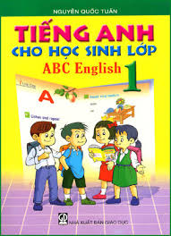 | apple  cat | 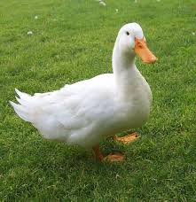
 | pen  book | 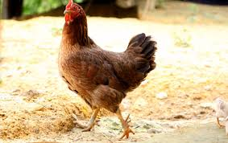
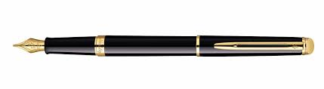 | dog  ball | 

II. Hãy điền chữ cái còn thiếu để hoàn thành các từ sau (3đ)
c...t | (con mèo) | ap..le | (quả táo)
fi...h | (con cá) | d...g | (con chó)
g...at | (con dê) | h...n | (con gà mái)

III. Em hãy viết hai dòng các từ sau (3đ)

Ball | 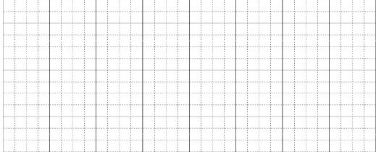
Hippo
Dragon

ĐỀ KIỂM TRA HỌC KỲ I SỐ 2
I. Ghép các tranh với từ tiếng Anh của chúng (2.5pts)
0  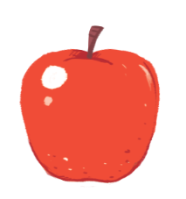 | 1   | 2  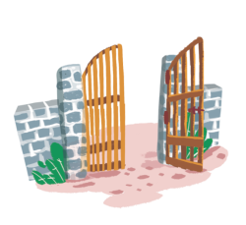 | 3   | 4   | 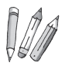
hand | mops | apple | cup | pencil | gate
Đáp án:
0 - ________________ | 1 - ________________ | 2 - ________________
3 - ________________ | 4 - ________________

II. Sắp xếp những chữ cái sau thành từ có nghĩa (2.5 pts)

0. 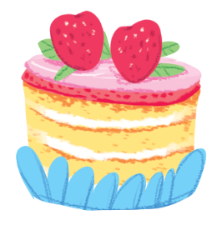  e a c k  cake . | 1. 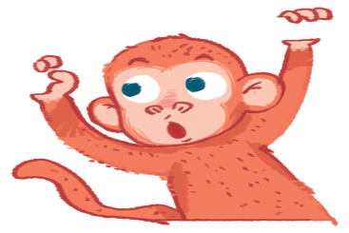  o n e k m y  ______________ | 2.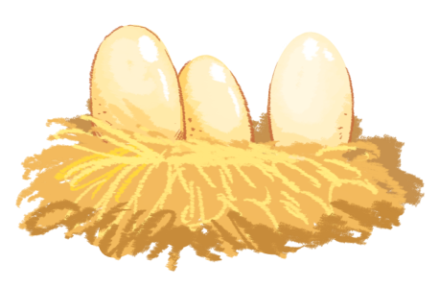  g s e g  _________________
3.  g d o  __________________ | 4. 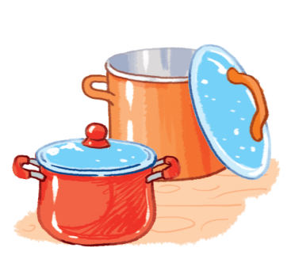  s o p t  __________________ | 5. 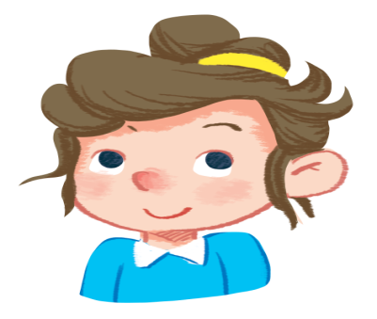  n A n  ___________________

III. Khoanh vào câu trả lời đúng nhất a, b hoặc c (2.5 pts)

0. What is this? It is a _______ 1. What is this? It is a _______
a. book b. bag c. ball a. cup b. hat c. car
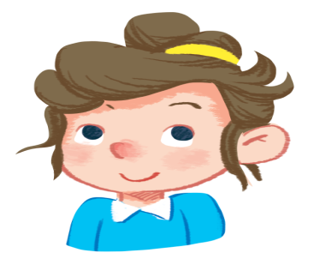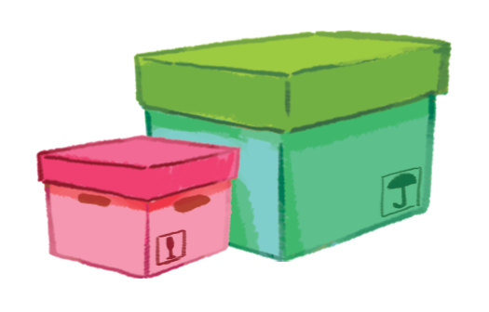
2. She’s _______ 3. There are ___________
a. Hoa b. Mary c. Ann a. boxes b. bottles c. mops

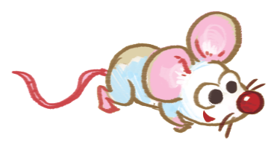
4. There are _______ 5. This is a _______
a. bottles b. mops c. pots a. cat b. mouse c. dog

IV. Nhìn và viết (2.5 pts)
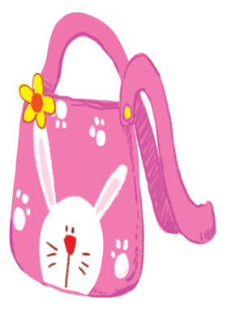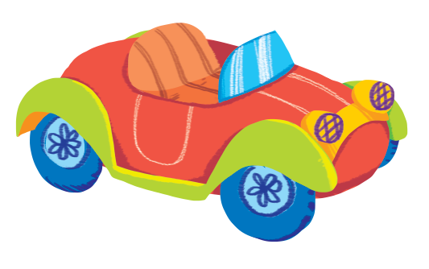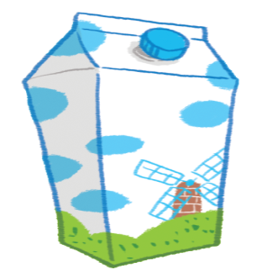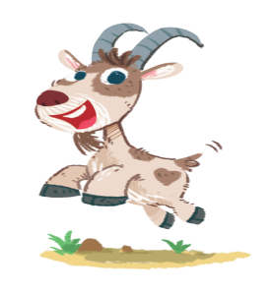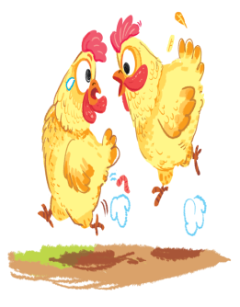

1. ___ag 2. ___ar 3. m___lk 4. ___oat 5. ___ens

ĐỀ KIỂM TRA HỌC KỲ I SỐ 3

I. Hoàn thành các từ sau.
1. ca__e | 2. __andy | 3. go__t | 4. p__g | 5. scho__l
6. d__ck | 7. ho__se | 8. k__te | 9. __ion | 10. j__g
11. ju__p | 12. b__ok | 13. ba__l | 14. appl__ | 15. __at
16. d__g | 17. fath__r | 18. m__ther | 19. mang__ | 20. h__n

II. Ghép hai vế câu để tạo thành câu hoàn chỉnh.
1. Hi! How are you? | 1 - ____ | a. the board, please.
2. Look at | 2 - ____ | b. Fine, Thank you.
3. I go to | 3 - ____ | c. is in the garden.
4. Sit | 4 - ____ | d. are in the garden.
5. The hen | 5 - ____ | e. down, please.
6. The goat and the pig | 6 - ____ | f. school every day.

III. Nhìn tranh, hoàn thành câu.
- I like ___________. 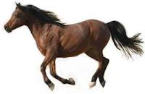
- The __________ is in the garden. 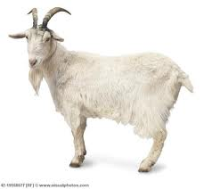
- I like to _________. 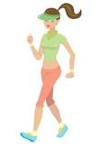
- She likes ___________. 
- Can you ____________? 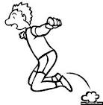

IV. Điền từ thích hợp vào chỗ trống.
school horse pig down hen

1. The ___________ is running in the park.
2. Sit ___________, please!
3. I go to ___________ every day.
4. The goat and ___________ are in the garden.
5. The ___________ is finding food in the garden.

Good luck to you!
ĐỀ KIỂM TRA HỌC KỲ I SỐ 4
I. Nối các tranh với từ tiếng Anh của chúng (2.5pts)

0   | 1  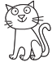 | 2  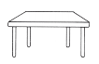 | 3  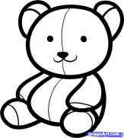 | 4   | 5
cat | apple | teddy bear | table | pencil | circle
Đáp án:
1 - | 2 - | 3 -
4 - | 5 -
II. Sắp xếp những chữ cái sau thành từ có nghĩa (2.5pts)

0.  a p l e p  apple | 1.   b a l o l o n  ………………………… | 2.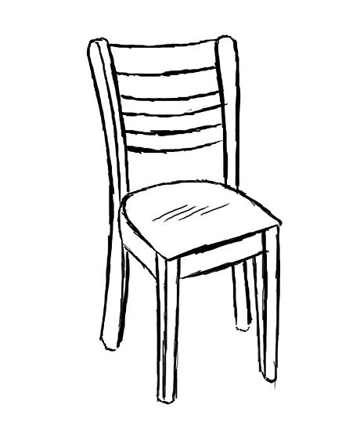  c h i r a  ………………………….
3.  g d o  …..……………………… | 4. 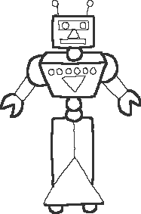  r o t b o  ………………………….… | 5. 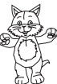  C t a  ………………………….…

III. Khoanh vào câu trả lời đúng nhất a hoặc b (2.5pts)
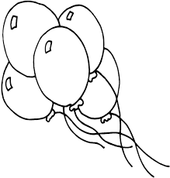
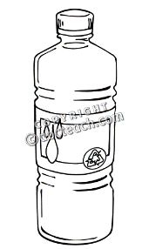
0. What is this? 1. How many balloons?
It is a _______. ___________ balloons.
a. water bottle a. three
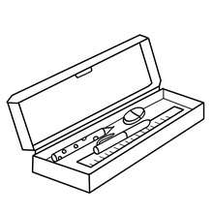
b. ball b. Five
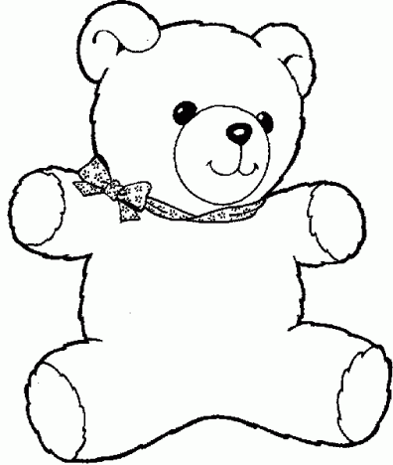
2. How many teddy bears? 3. What is this?
________ teddy bear. It is a _______.
a. one a. pencil box
b. two b. bin
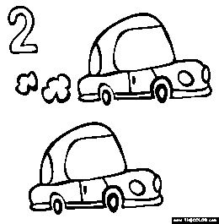
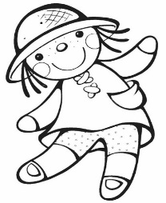
4. What is this? 5. How many cars?

It is a _______. _______ cars.
a. door a. two
b. doll b. four

IV. Tô màu theo đúng quy định (2.5pts)

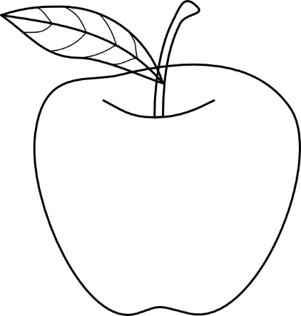

red yellow green

blue orange

ĐỀ KIỂM TRA HỌC KỲ I SỐ 5

- Nối từ với tranh
A.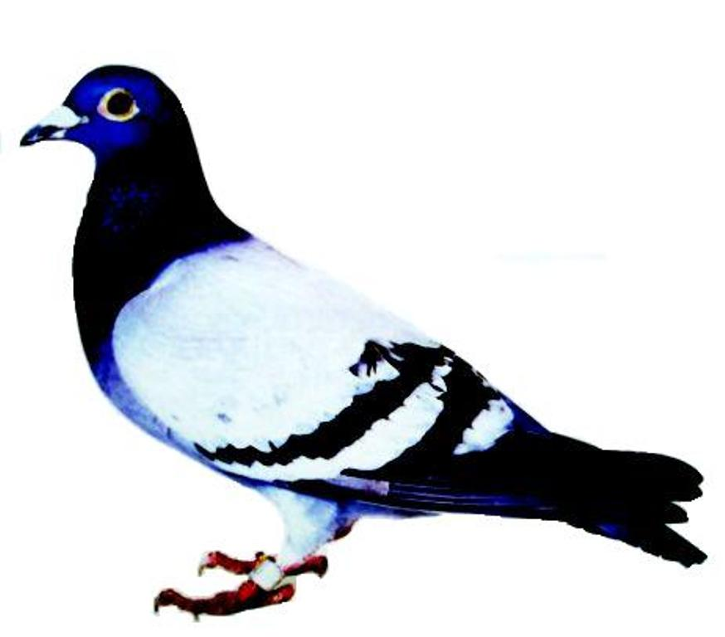
1. an apple

B. 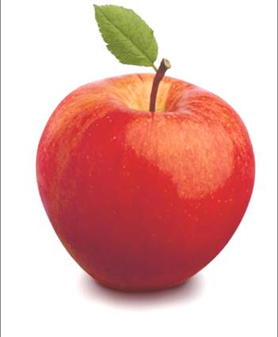
2. a shirt

C.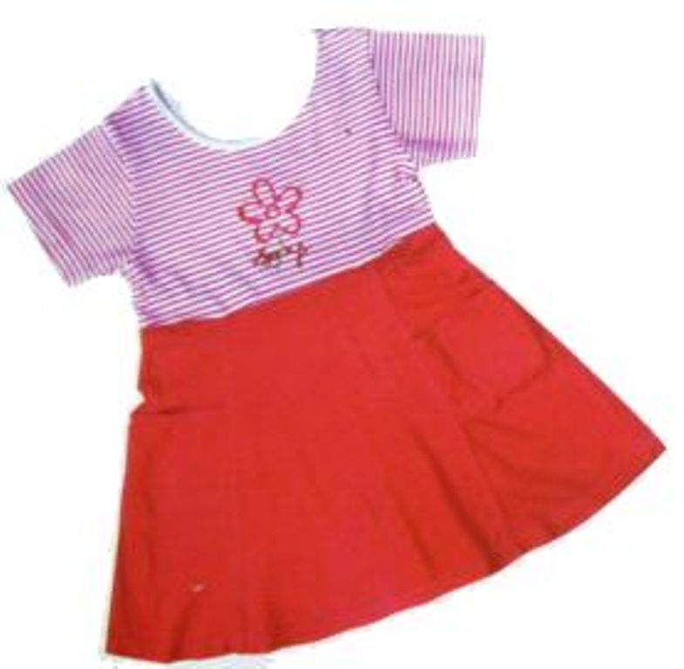
3. a bike

4. a bird
D.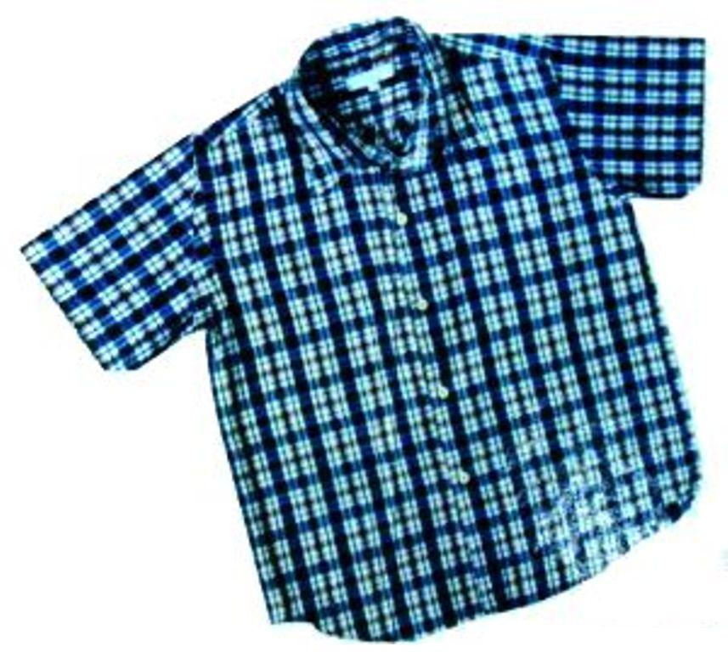

5. a skirt

E.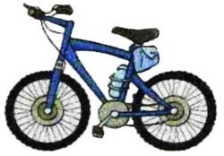

Đáp án:
1 - | 2 - | 3 - | 4 - | 5 -

II. Khoanh tròn đáp án đúng
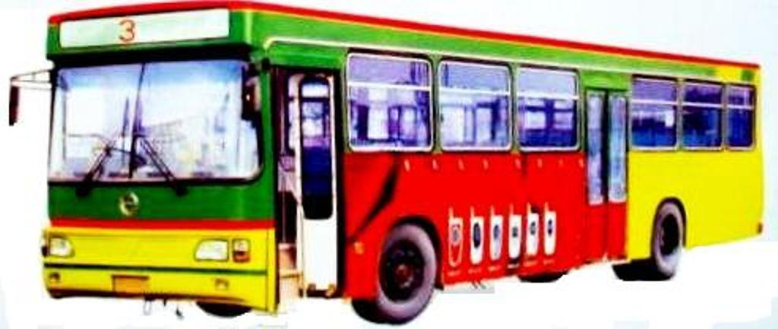
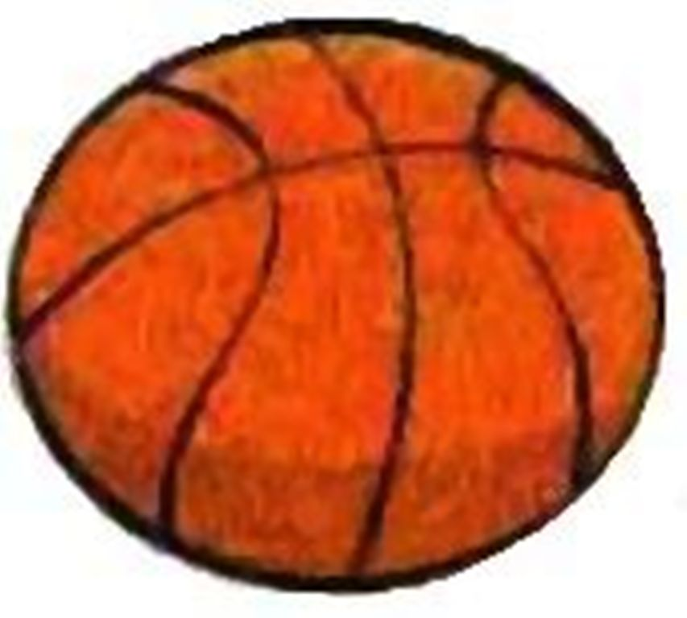

0. This is a hat/ a ball 1. This is a bus / a car
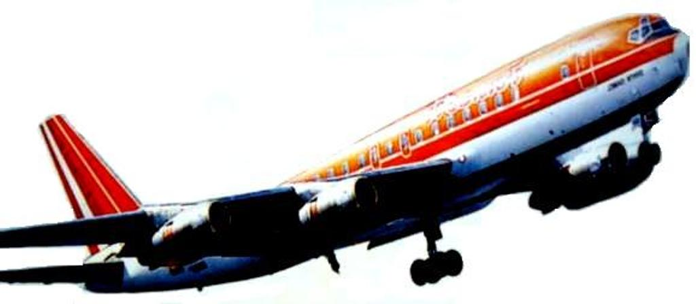
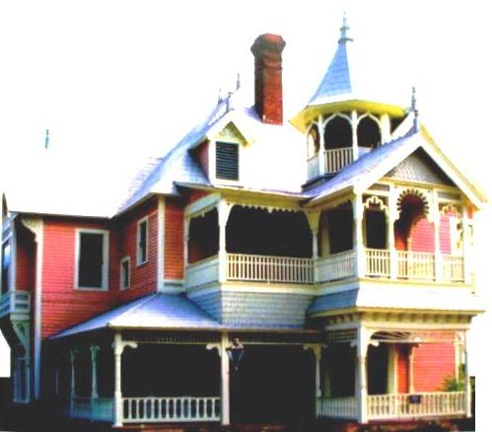

2. That is a plane/ a bird 3. That is a flower / a house

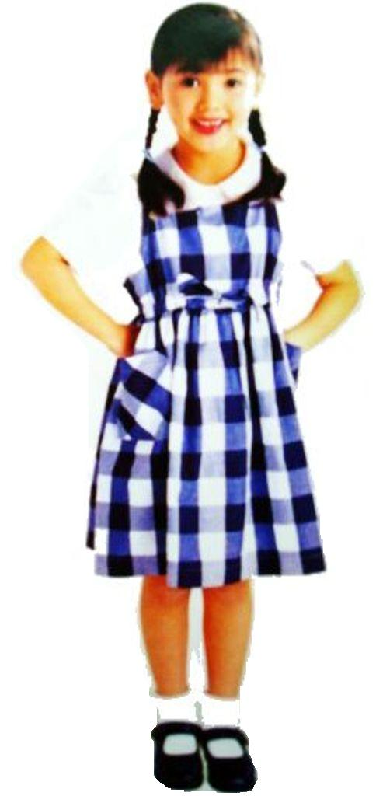
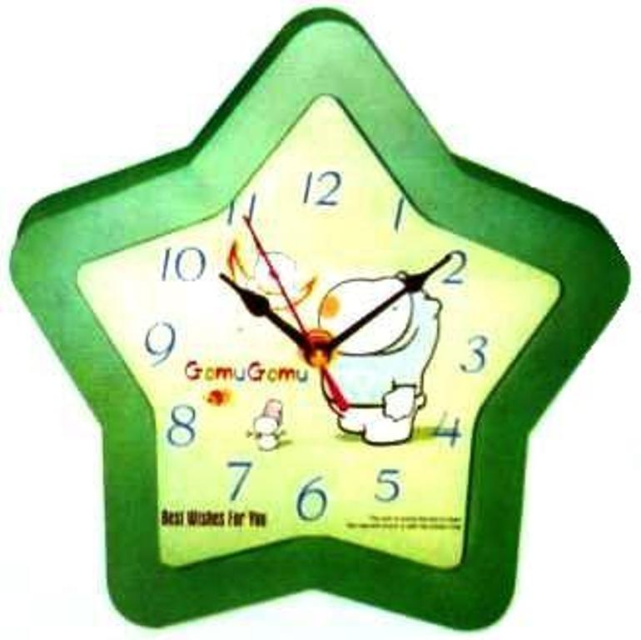

4. This is a boy/ a girl 5. This is a clock/ a dress

III. Tô màu theo gợi ý
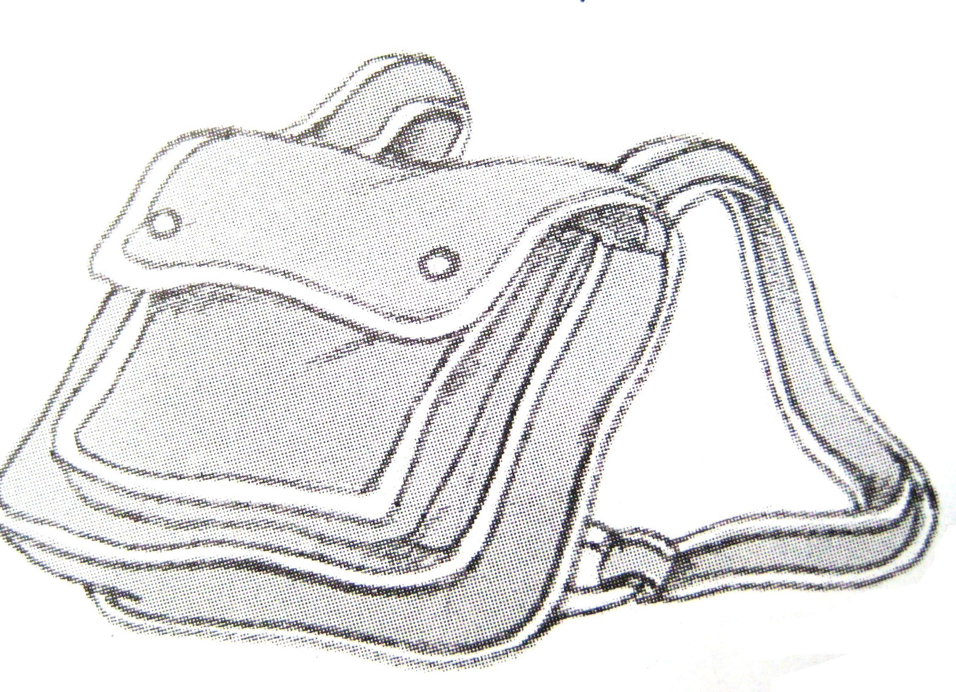
green
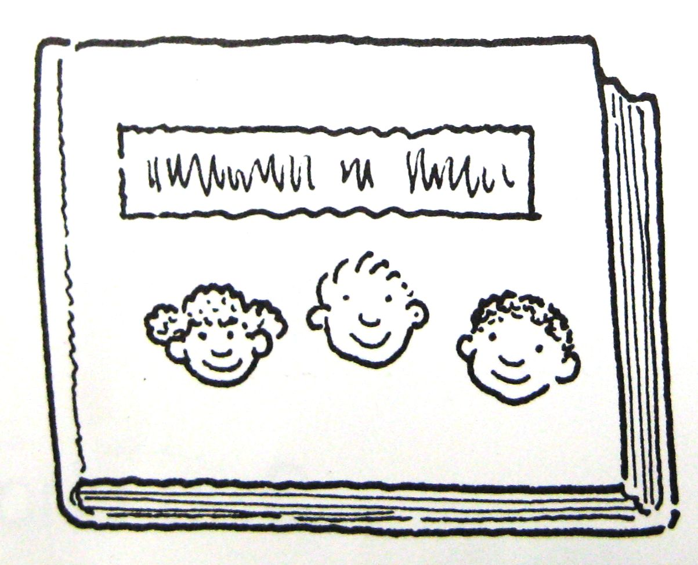
White
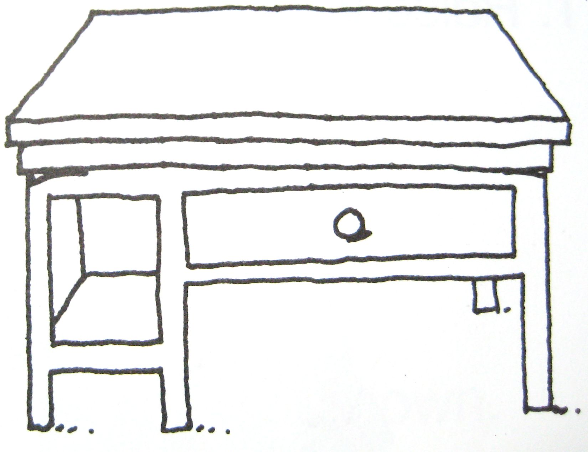
yellow

Đề thi Tiếng Anh lớp 1 Học kì 2

ĐỀ KIỂM TRA HỌC KỲ II SỐ 1
I. Circle the answer (Khoanh tròn câu trả lời đúng) (2pts):
1/ How are you?  - I’m fine .Thank you.  - I’m John. | 2/ What color is this?  - It’s black.  - It’s a bag.
3/ What’s this?  - Yes, this is.  - It’s a ruler. | 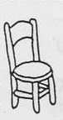  4/ Is this a book?  - It’s a pen.  - No, it is not.
II. Look and circle the answer a or b (Xem tranh và khoanh tròn đáp án a hoặc b) (1,5pts):
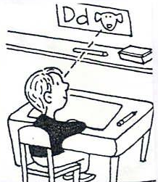  1/ a. Sit down.  b. Look at the board. | 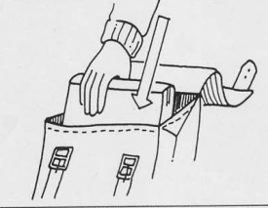  2/ a. Put your book away.  b. Raise your hand.
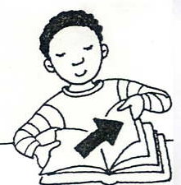  3/ a. Open your book.  b. Close your book. | 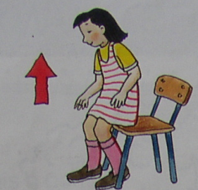  4/ a. Stand up.  b. Sit down.
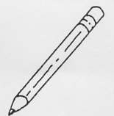  5/ a. Is this a book? Yes, it is.  b. Is this a pencil? Yes, it is. | 6/ a. It’s a chair.  b. It’s a ruler.
III. Fill the given words in the blanks. (Điền từ cho sẵn vào chỗ trống) (1,5pts):

Color is blue book name my

1/ What is your ……………?
2/ …………… name is Andy.
3/ What ………………this?
4/ It’s a ……………
5/ What ……………is this?
6/ It’s a ……………pencil.
IV. Match the question with the right answer (Ghép câu hỏi vào câu trả lời đúng) (2,5 pts):
1/ What’s your name?  2/ How are you?  3/ What’s this?  4/ Is this a ruler?  5/ What color is this? | - It’s a desk.  - It’s blue.  - Yes, it is.  - My name is Lan.  - I’m fine. Thank you.

1/_____ 2/______ 3/_______ 4/_______ 5/_______
V) Điền A, B hoặc C vào chỗ trống (2,5 pts):
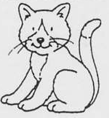
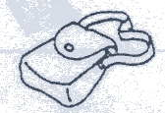
A
T
A
G

1/ 2/
A
H
I
R
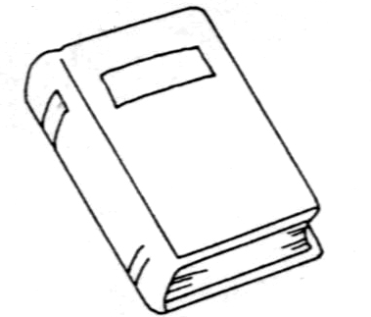
3/ 4/
K
O
O

ĐỀ KIỂM TRA HỌC KỲ II SỐ 2

I. READING:
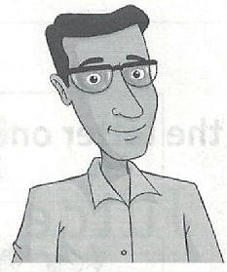
Read and tick the correct box: (4pts)

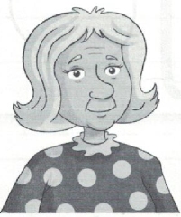

cold
hot
dad

sad
happy

grandma
grandpa

mom

Read and circle (3pts)


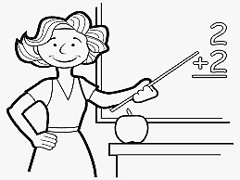
3
He’s a builder
He’s a teacher
He’s a vet
A
B
C
1
She’s a server
She’s a teacher
She’s a pilot
A
B
C
2
.She’s a server
She’s a vet
A
B

She’s a student
C

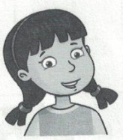
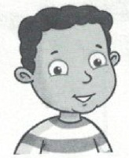
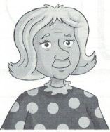
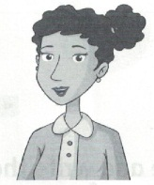
Read and match (3pts)


sister
grandpa
father
grandma
mother
brother

II. WRITING
Look and write (5pts)
birds bears hippos crocodiles tigers

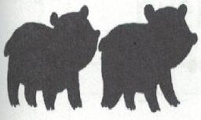
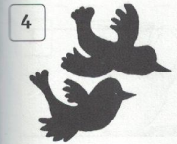
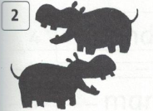
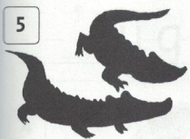
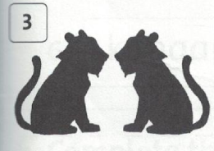

a/ ................
c/ ....................
b/ ....................
d/ ...................
e/ ..............

t u

Read and write (3pts)
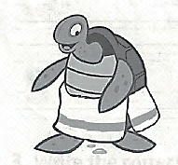
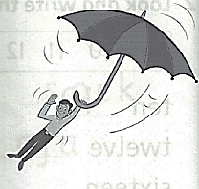
Look at the (1)…….urtle. It has a (2) ….owel.

Look at the (3) ….mbrella. It goes up, up, up.
Yes, they are
No, they aren’t

Read and answer (2pts)
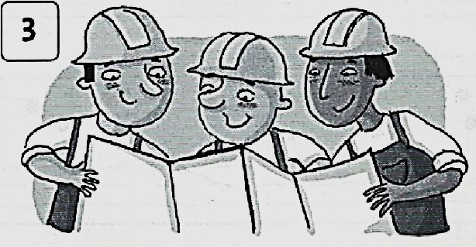
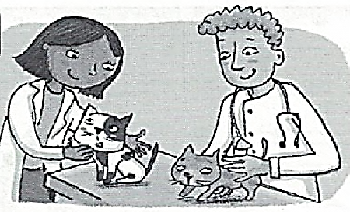
a/ Are they teachers?

...........................................
b/ Are they vets?

..........................................

ĐỀ KIỂM TRA HỌC KỲ II SỐ 3

I. Đọc và nối từ với tranh cho đúng (2,5đ)
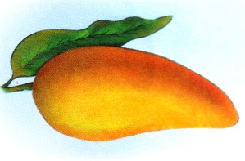A.  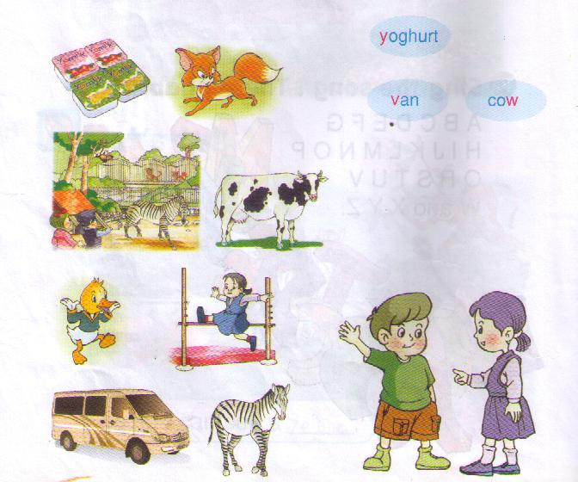B.  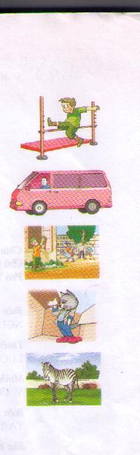C.  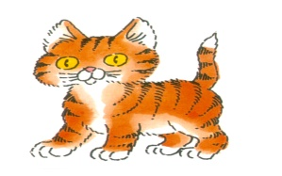D.  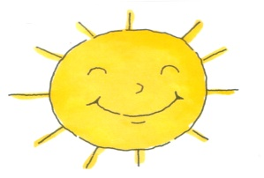E. |  | - fish  - cow  - van  - Zebra  - duck  - cat  - sun  - mango  9. Monkey  10. fox |  | F. 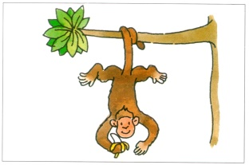  G. 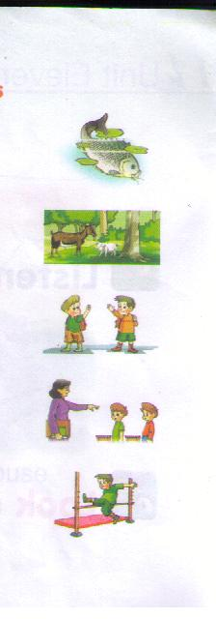  H. 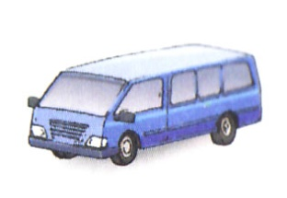  I.  J.
Đáp án:

II. Khoanh tròn vào từ đúng dưới mỗi tranh (3đ)
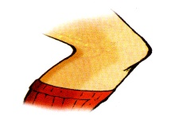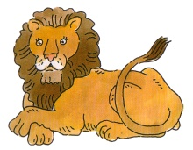
1. run/ jump 2. star/ sky 3. nose/ knee 4. cow/ lion
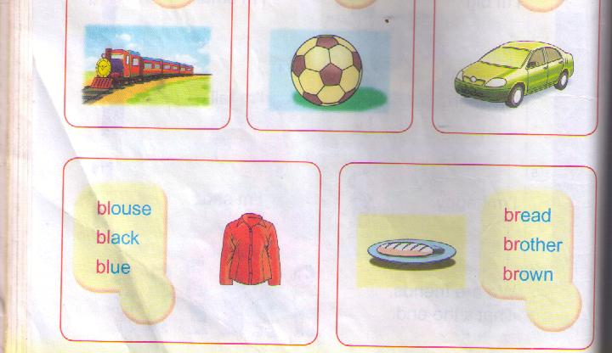 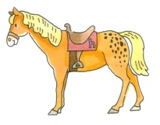 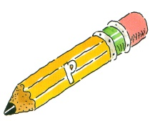 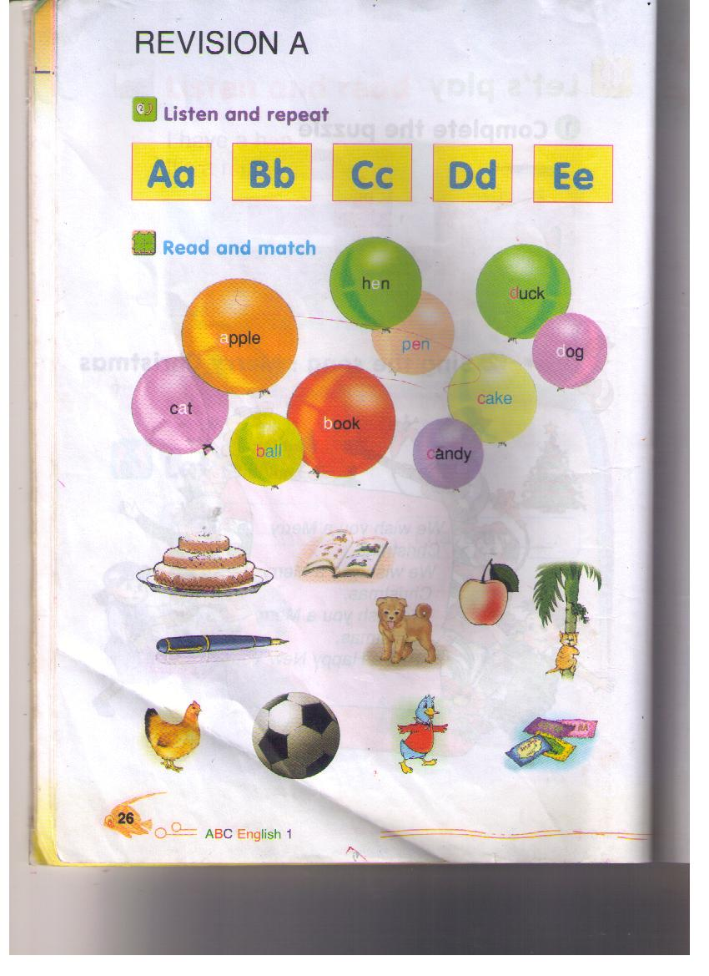 5. ball/ book 6. horse/ house 7. pen/ pencil 8. pen/ hen
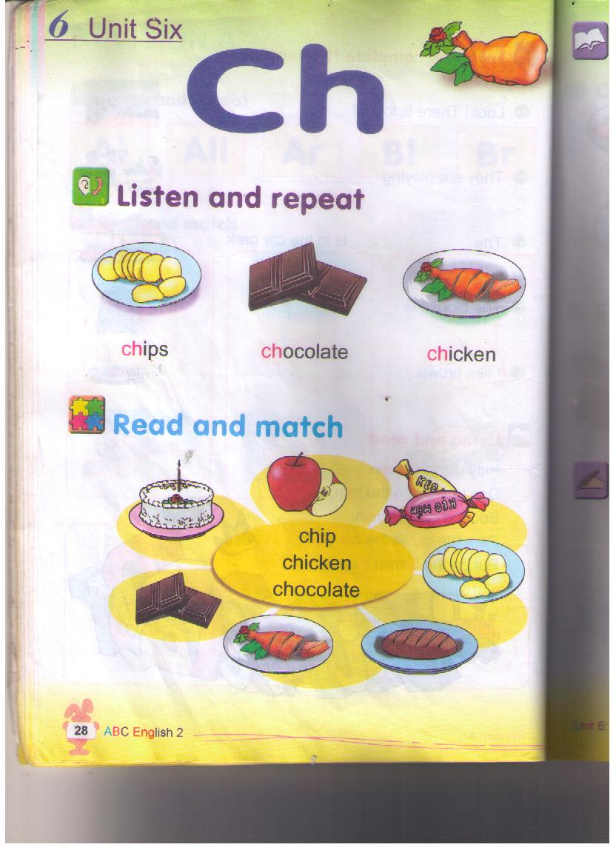
9. apple/ mango 10. dog/ cat 11. candy/ cake 12. book/ ball
III. Hãy viết thêm một con chữ còn thiếu ở mỗi từ để được từ đầy đủ (1đ)
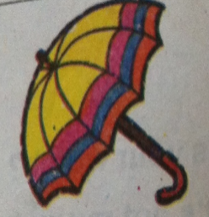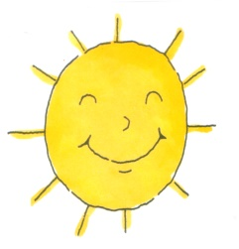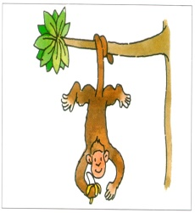
__mbrella su __ bo _k mon _ey
IV. Hãy tập viết các từ sau (4đ)
Mother _________________________________________________________________
Father __________________________________________________________________
Sun ____________________________________________________________________
Window ________________________________________________________________

V. Điền chữ cái còn thiếu trong bảng chữ cái Tiếng Anh sau (2đ)
a _ c d e f _ h i
j k _ m n o p q _
s t u _ w x y z
VI. Điền chữ cái còn thiếu vào các từ sau (3đ)
- _ pple 2. _ at 3. h_ n 4. g_ at 5. b_ n
- _ ook 7. j_ g 8. mo_ key 9. p_ ncil 10. r_ t
VII. Nối từ Tiếng Anh ở cột A với nghĩa tiếng Việt ở cột B (3đ)
Column A |  | Column B |  | Column A |  | Column B
- Jog |  | - Cái diều |  | - Ball |  | - Bố
- Kite |  | - Đi bộ |  | - Father |  | - Quả bóng
- Table |  | - Con chuột |  | - Mother |  | - Trường học
- Lion |  | - Con sư tử |  | - Jump |  | - Nhảy
- Rat |  | - Cái bàn |  | - School |  | - Mẹ

Đáp án:
1 - | 2 - | 3 - | 4 - | 5 -
6 - | 7 - | 8 - | 9 - | 10 -

VIII. Điền các từ cho sẵn vào chỗ trống trong câu (2đ)
monkey have like you
- I …………………. a pen.
- Where is the …………………….? => It’s in the tree.
- An apple for ………………..
- I …………………. to fish with my father.
IX. Tô màu cho tranh theo hướng dẫn (2đ)
- Chicken: yellow
- Cloud: blue
- Sun: orange
- House: brown
- Flowers: pink and purple
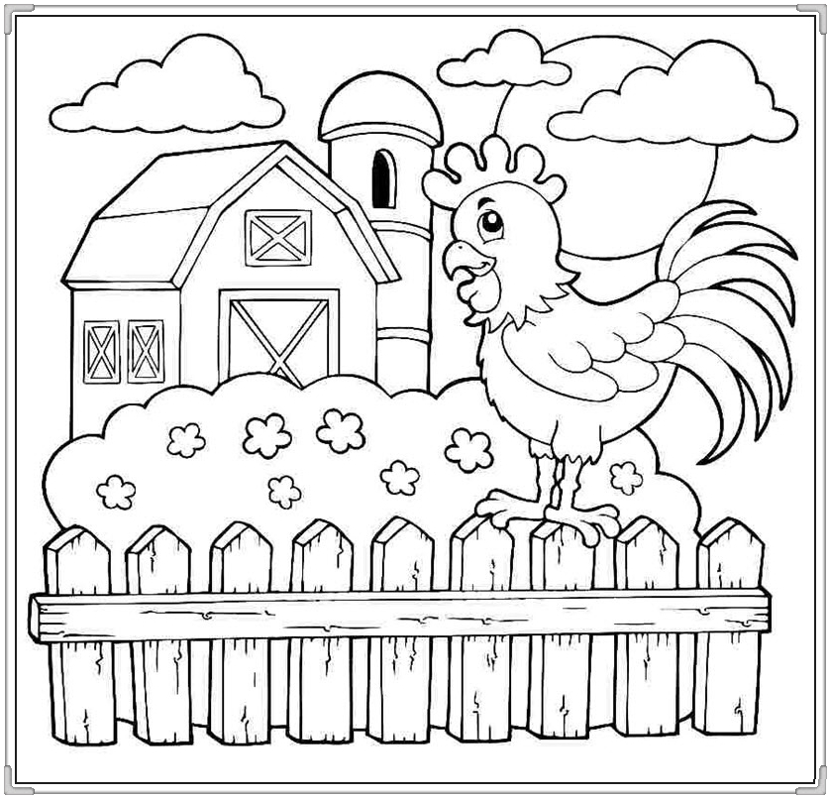

ĐỀ KIỂM TRA HỌC KỲ II SỐ 4
I. Look and write:

up  down | juice  apples | a boy  a girl |  | a book  a car
 | Ex: a book |  |  |  | 1.____________
 | 2.__________ |  |  |  | 3.___________
 | 4.___________ |  |  |  | 5.____________
 | 6._____________ |  |  |  | 7._____________
II. Look at the picture and complete the word:
 | Ex: jump |  | 1. pu_ding
 | 2. turn aro_nd |  | 3. cook_es
 | 4. cra_on |  | 5. pu_pet
 | 6. moto_cycle |  | 7. tru_k

III. Complete the conversation:
Benny see name’s please too I’m fine
bye like Good Here you thank you’re

Ex: I’m Benny.
Hello, Benny.
1. My________Sue  ________morning, Sue. | 4. Good-_____!  ______ you tomorrow!
2. How are _______?  _______,thank you. | 5. Cookies, _______.  ______ you are.
3. A book._______ you.  _________welcome. | 6. I_____pink.  Me, ______!
IV. Match:
o | o Stand up!
o | o Clean up!
o | o March!
o | o Line up!

V. Which are the same? Circle.
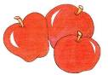

VI. Which is different? Write an X.

ĐỀ KIỂM TRA HỌC KỲ II SỐ 5

I. Nối.
1. river 2. rainbow 3. rabbit 4. sail

-  B.  C.  D. 
E. 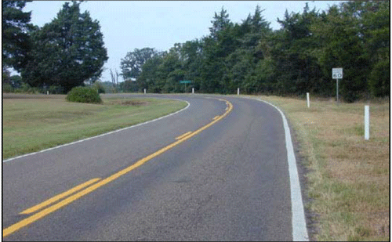 F. 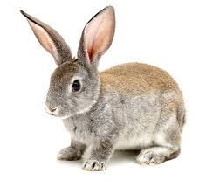 G.  H.

5. sea 6. singing 7. sand 8. road
Đáp án:
1 - | 2 - | 3 - | 4 -
5 - | 6 - | 7 - | 8 -

II. Chọn đáp án đúng.
0. What is this? 1. What’s this?
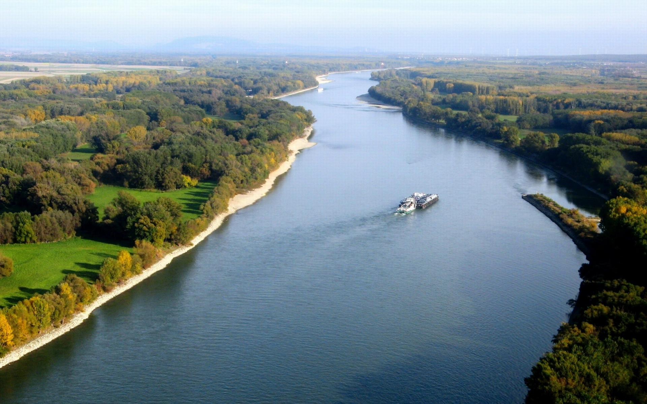
It is a _______. It’s___________
a. rabbit a. a road
b. mouse b. a river

2. I can see a ________ 3. What is this?

It is a _________.
a. sky a. sea
b. rainbow b. river

4. He’s ……..

5. I can see _______?
a. running a. a sail
b. singing b. a bus

III. Điền vào chỗ trống
a) I can see a……teddy bear…….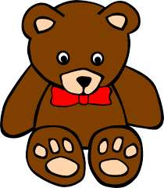.
b) I can see a ……………………….. 
c) I can see a…………. …………………
d) She’s ………………………………..
IV. Sắp xếp những chữ cái sau thành từ có nghĩa

0. 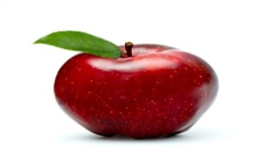  a p l e p  apple . | 1.   a d n s  …............... | 2.  a s i l  ………………
3.   a e s  ..………… | 4.   p p o c r o n  ……………… | 5.   i p z a a  ……………

